МИНОБРНАУКИ РОССИИ
Федеральное государственное бюджетное образовательное учреждение высшего образования
«Тульский государственный университет»

Кафедра вычислительной техники

Процессы обеспечения качества программного обеспечения

Лабораторная работа №7

Автоматизация тестирования и TDD (Test-Driven Development)

Выполнил
Студент гр. 220621
Анисимова К.А.
Проверил
Пестин М.С

Тула 2026 г.
Цель: изучить принципы автоматизации функциональных тестов, освоить паттерн Page Object Model для создания поддерживаемых тестовых сценариев, а также получить практические навыки разработки через тестирование (TDD), применяя цикл «Red-Green-Refactor» для доработки существующего приложения.

Задание на лабораторную работу
Задание 1. Автоматизация UI-сценариев с Page Object Model
- Выбор инструментария:
В зависимости от типа вашего приложения (консольное, WinForms, WPF, веб-интерфейс), выберите инструмент для UI-автоматизации.
▪ Для WinForms/WPF рекомендуется использовать FlaUI, FlaNiUi (библиотека для C#) или WinAppDriver.
▪ Для веб-приложений рекомендуется использовать Selenium WebDriver, Playwright, Cypress.
▪ Также могут использоваться альтернативные инструменты, который студент считаем подходящим для своего языка программирования и стэка технологий.

- Анализ и создание Page Objects:
o Проанализируйте функционал вашего приложения с точки зрения пользователя.
o Выделите ключевые страницы/экраны: форма входа, форма регистрации, главное окно после входа, панель администратора для смены ролей.
o Для каждой страницы создайте отдельный класс. В конструкторе класса принимайте драйвер автоматизации.
o Используя инспектор элементов (например, FlaUInspect или встроенные средства браузера), определите уникальные идентификаторы элементов управления (AutomationId, Name, CSS-селекторы) и сохраните их как поля класса.
o Реализуйте методы, инкапсулирующие взаимодействие с элементами (например, LoginPage.FillLoginForm("user", "pass")).

- Написание автоматизированных тестов:
o Разработайте автоматизированные сценарии, которые покрывают позитивные и негативные пути из вашего чек-листа (ЛР №6). Минимум 3 сценария.
▪ Сценарий 1 (Позитивный): Успешная авторизация существующего пользователя.
▪ Сценарий 2 (Негативный): Попытка входа с неверным паролем -> проверка появления сообщения об ошибке.
▪ Сценарий 3: Регистрация нового пользователя и проверка, что он может войти в систему.
o В тестах используйте созданные Page Object'ы. Тесты должны быть читаемыми и не содержать прямых обращений к UIэлементам.

Задание 2. Разработка новой функции через TDD (Red-GreenRefactor) Допустим, в вашем приложении появилось новое требование: "Пароль пользователя должен считаться надежным, если его длина не менее 8 символов и он содержит хотя бы одну цифру". Ваша задача — реализовать метод bool IsPasswordStrong(string password), следуя TDD.
- Фаза «Red»:
o В проект с модульными тестами (из ЛР №4) добавьте новый тестовый класс PasswordPolicyTests.
o Напишите первый падающий тест. Начните с простого случая: проверьте, что пароль короче 8 символов возвращает false.
o Запустите тесты. Новый тест должен упасть (Red), так как метод еще не реализован.
- Фаза «Green»:
o Напишите минимальную реализацию метода, чтобы этот тест прошел. Пока можно просто вернуть false всегда.
- Новый цикл (Red для позитивного случая):
o Напишите следующий тест — для пароля длиной 8 символов, но без цифры. Ожидаете false.
o Запустите — тест упадет, потому что метод всегда возвращает false. Это хорошо.
o Модифицируйте метод, чтобы проверять длину, но по-прежнему возвращать false, если нет цифры.
o Запустите тесты — теперь первый тест (на длину) и второй (на отсутствие цифры) должны стать зелеными.
- Фаза «Refactor»:
o Теперь, когда у вас есть защита тестами, улучшите код метода. Объедините проверки, используйте LINQ (Any(char.IsDigit)), добавьте проверку на null. Убедитесь, что тесты по-прежнему проходят .
- Финализация:
o Добавьте тест на успешный случай (пароль «StrongPass1») и, если нужно, доработайте метод. Отразите в отчете все шаги с кодом и результатами запуска тестов.

2. Описание автоматизации (Задание 1)
2.1. Обоснование выбора инструмента автоматизации
Для веб-интерфейса был выбран Playwright, так как он стабильно работает с браузерами, поддерживает ожидания и удобен для Page Object Model. Тесты написаны на TypeScript, что делает код читаемым и удобным для поддержки.

2.2. Краткое описание приложения
Разработано минимальное веб-приложение по теме «распознавание эмоционального состояния». В системе есть регистрация и вход пользователей, роли user/admin, панель пользователя и панель администратора. Распознавание выполняется по фото (JPG/PNG); результат имитируется детерминированно по имени файла, чтобы тесты оставались воспроизводимыми.

2.3. Схема структуры Page Object'ов
LoginPage - вход в систему
RegisterPage - регистрация пользователя
DashboardPage - панель пользователя и распознавание эмоции
AdminPage - действия администратора (смена роли)

2.4. Ключевые Page Object классы
Файлы: tests/pages/LoginPage.ts, RegisterPage.ts, DashboardPage.ts, AdminPage.ts.
LoginPage: #login-username, #login-password, #login-submit, #login-msg; методы open() и login(user, pass).
RegisterPage: #reg-username, #reg-password, #reg-submit, #reg-msg; метод register(user, pass).
DashboardPage: #user-status, #logout, #emotion-text, #emotion-submit, #emotion-msg; метод recognize(text).
AdminPage: #admin-user, #admin-role, #admin-submit, #admin-msg; метод changeRole(username, role).

2.5. Автоматизированные тесты
Сценарий 1: успешная авторизация существующего пользователя (user1 / User1234).
Сценарий 2: неверный пароль вызывает сообщение об ошибке.
Сценарий 3: регистрация нового пользователя и вход в систему.
Фрагмент теста (tests/specs/auth.spec.ts):
await login.login("user1", "User1234");
await expect(dashboard.status).toContainText("Вы вошли как user1");
2.6. Скриншоты прохождения автотестов
Скриншоты успешного прохождения автотестов на рисунке 1.

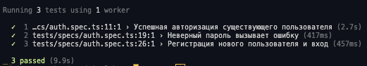
Рисунок 1 - Успешное прохождение автотестов.

3. Описание разработки через тестирование (Задание 2)
3.1. Пошаговый цикл Red-Green-Refactor
Red: добавлен тест на пароль короче 8 символов; тест падает, так как метод не реализован.
Green: минимальная реализация возвращает false; тест становится зеленым.
Red (позитивный случай без цифры): добавлен тест на длину 8 без цифры; падает.
Green: добавлена проверка длины и цифры; тесты проходят.
Refactor: объединены проверки, добавлена защита от null.

3.2. Скриншоты
Скриншот этапа Red на рисунке 2.
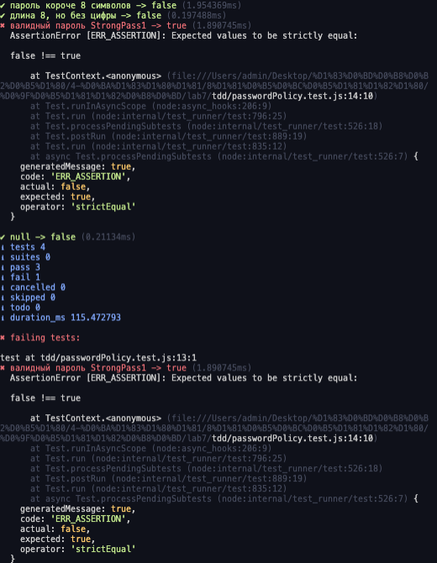
Рисунок 2 - Падающий тест для IsPasswordStrong.

Скриншот этапа Green на рисунке 3.

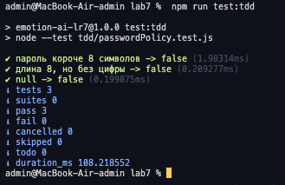
Рисунок 3 - Минимальная реализация, делающая тест зелёным

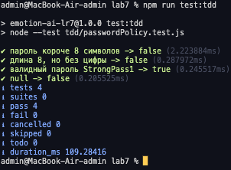

3.3. Листинг тестов IsPasswordStrong
test('пароль короче 8 символов -> false', ...)
test('длина 8, но без цифры -> false', ...)
test('валидный пароль StrongPass1 -> true', ...)
test('null -> false', ...)

4. Выводы
Автоматизация уменьшает количество рутинных проверок и дает быстрый регресс, но требует времени на настройку и поддержку. Ручное тестирование проще для разовых проверок и поиска нестандартных багов. TDD помог заранее прояснить требования к проверке пароля и дал уверенность при рефакторинге.

5. Контрольные вопросы
1) Преимущества автоматизации: быстрый регресс, повторяемость, снижение ошибок. Недостатки: стоимость поддержки, хрупкость UI-тестов.
2) Пирамида тестирования: больше unit, меньше UI, потому что UI-тесты медленные и менее стабильны.
3) Page Object Model - отделяет логику тестов от деталей интерфейса, снижает дублирование и упрощает поддержку.
4) Инструменты для Windows UI: FlaUI, FlaNium, WinAppDriver.
5) Flaky-тест - нестабильный тест; лечится ожиданиями, изоляцией данных и стабильными локаторами.
6) Red-Green-Refactor: сначала падающий тест, затем минимальный код, затем улучшение кода.
7) TDD отличается тем, что тесты пишутся до кода и задают интерфейс и поведение.
8) TDD улучшает дизайн: код выходит проще, с четкими границами и меньшим числом зависимостей.
9) Минимальная реализация - самый простой код, проходящий тест.
10) TDD дает защиту при рефакторинге: тесты быстро показывают регресс.
11) Регрессионное тестирование - проверка, что старые функции не сломались; автоматизация ускоряет этот процесс.
12) Метрики качества: процент покрытия, стабильность тестов, время прогона, количество ложных падений.
13) E2E тесты проверяют полный сценарий, unit - отдельную функцию/класс.
14) Не все ручные тесты нужно автоматизировать: только часто повторяемые и критичные.
15) Структура тестового проекта: разделение тестов и Page Objects, общие фикстуры, единый конфиг.

ПРИЛОЖЕНИЕ А

Файл tests/specs/auth.spec.ts
import { test, expect } from “@playwright/test”;
import { LoginPage } from “../pages/LoginPage”;
import { RegisterPage } from “../pages/RegisterPage”;
import { DashboardPage } from “../pages/DashboardPage”;

function uniqueUser() {
const rnd = Math.random().toString(36).slice(2, 8);
return `user_${rnd}`;
}

test(“Успешная авторизация существующего пользователя”, async ({ page }) => {
const login = new LoginPage(page);
const dashboard = new DashboardPage(page);
await login.open();
await login.login(“user1”, “User1234”);
await expect(dashboard.status).toContainText(“Вы вошли как user1”);
});

test(“Неверный пароль вызывает ошибку”, async ({ page }) => {
const login = new LoginPage(page);
await login.open();
await login.login(“user1”, “WrongPassword”);
await expect(login.message).toContainText(“Неверный логин или пароль”);
});

test(“Регистрация нового пользователя и вход”, async ({ page }) => {
const login = new LoginPage(page);
const register = new RegisterPage(page);
const dashboard = new DashboardPage(page);
const user = uniqueUser();
const pass = “Pass1234”;

await login.open();
await register.register(user, pass);
await expect(register.message).toContainText(“Регистрация успешна”);

await login.login(user, pass);
await expect(dashboard.status).toContainText(`Вы вошли как ${user}`);
});

Файл tests/pages/AdminPage.ts
import { Locator, Page } from “@playwright/test”;

export class AdminPage {
readonly page: Page;
readonly userSelect: Locator;
readonly roleSelect: Locator;
readonly submit: Locator;
readonly message: Locator;

constructor(page: Page) {
this.page = page;
this.userSelect = page.locator(“#admin-user”);
this.roleSelect = page.locator(“#admin-role”);
this.submit = page.locator(“#admin-submit”);
this.message = page.locator(“#admin-msg”);
}

async changeRole(username: string, role: “user” | “admin”) {
await this.userSelect.selectOption(username);
await this.roleSelect.selectOption(role);
await this.submit.click();
}
}

Файл tests/pages/DashboardPage.ts
import { Locator, Page } from “@playwright/test”;

export class DashboardPage {
readonly page: Page;
readonly status: Locator;
readonly logout: Locator;
readonly emotionText: Locator;
readonly emotionSubmit: Locator;
readonly emotionMsg: Locator;

constructor(page: Page) {
this.page = page;
this.status = page.locator(“#user-status”);
this.logout = page.locator(“#logout”);
this.emotionText = page.locator(“#emotion-text”);
this.emotionSubmit = page.locator(“#emotion-submit”);
this.emotionMsg = page.locator(“#emotion-msg”);
}

async isVisible() {
return this.status.isVisible();
}

async recognize(text: string) {
await this.emotionText.fill(text);
await this.emotionSubmit.click();
}
}

Файл tests/pages/LoginPage.ts
import { Locator, Page } from “@playwright/test”;

export class LoginPage {
readonly page: Page;
readonly username: Locator;
readonly password: Locator;
readonly submit: Locator;
readonly message: Locator;

constructor(page: Page) {
this.page = page;
this.username = page.locator(“#login-username”);
this.password = page.locator(“#login-password”);
this.submit = page.locator(“#login-submit”);
this.message = page.locator(“#login-msg”);
}

async open() {
await this.page.goto(“/”);
}

async login(user: string, pass: string) {
await this.username.fill(user);
await this.password.fill(pass);
await this.submit.click();
}
}

Файл tests/pages/RegisterPage.ts
import { Locator, Page } from “@playwright/test”;

export class RegisterPage {
readonly page: Page;
readonly username: Locator;
readonly password: Locator;
readonly submit: Locator;
readonly message: Locator;

constructor(page: Page) {
this.page = page;
this.username = page.locator(“#reg-username”);
this.password = page.locator(“#reg-password”);
this.submit = page.locator(“#reg-submit”);
this.message = page.locator(“#reg-msg”);
}

async register(user: string, pass: string) {
await this.username.fill(user);
await this.password.fill(pass);
await this.submit.click();
}
}

Файл tdd/passwordPolicy.js
export function isPasswordStrong(password) {
if (password == null) return false;
if (password.length < 8) return false;
return /\d/.test(password);
}

Файл tdd/passwordPolicy.test.js
import test from “node:test”;
import assert from “node:assert/strict”;
import { isPasswordStrong } from “./passwordPolicy.js”;

test(“пароль короче 8 символов -> false”, () => {
assert.equal(isPasswordStrong(“short”), false);
});

test(“длина 8, но без цифры -> false”, () => {
assert.equal(isPasswordStrong(“Stronggg”), false);
});

test(“валидный пароль StrongPass1 -> true”, () => {
assert.equal(isPasswordStrong(“StrongPass1”), true);
});

test(“null -> false”, () => {
assert.equal(isPasswordStrong(null), false);
});

Файл playwright.config.ts
import { defineConfig } from “@playwright/test”;

export default defineConfig({
testDir: “./tests/specs”,
use: {
baseURL: “http://localhost:3000”,
headless: true
},
webServer: {
command: “npm run start”,
url: “http://localhost:3000”,
reuseExistingServer: !process.env.CI,
timeout: 120000
}
});

